Het practica van Industrial Commuinication is opgedeeld in 2 grote opdrachten: het maken van een eigen veldbus en een opdracht met de CANBUS. In deze handleiding wordt het eerste opdracht behandeld.

Het doel van de eerste opdracht is het toepassen van de lesstof van de eerste twee lessen, namelijk de basis van communicatie, het maken van afspraken en linecodering. Dit wordt gedaan door zelf veldbussen te maken. Deze opdracht is onderverdeeld in 2 delen, A en B. Bij deel A maak je een parallelle verbinding, bij deel B werk je met serieel. Het is van belang dat je beide delen apart laat zien aan de docent zodra deze zijn afgerond. Per onderdeel worden ook schriftelijke vragen gegeven, beantwoord deze vragen in het document (liefst aparte kleur), of print het uit. Indien je de vragen beantwoord in een apart document, nummer de vragen dan goed. Voor dit practicum (zowel 1 als 2) werk je samen met een klasgenoot.
Voor dit practicum heb je de volgende items nodig per tweetal:
- 2x Arduino UNO (Atmega mag ook)
- 2x USB-B -> USB-A kabels
- Minimaal 10 jumperkabels (Male – Male)
- Minimaal 1 PC / Laptop (2 mag ook)
Deel A:Parralelle synchrone simplex verbinding
Deel A bestaat uit het maken van een parallelle synchrone simplex verbinding tussen twee Arduino’s (Figuur 1).
Ai - Wat betekend “parallel”?:
Parallel betekent dat meerdere bits tegelijkertijd over meerdere fysieke draden worden verstuurd. Elke draad draagt één bit van dezelfde databyte.
Aii - Wat betekend “Synchroon”?:
Synchroon betekent dat zender en ontvanger werken op basis van dezelfde klok. De timing van het lezen en schrijven wordt dus bepaald door een gedeeld kloksignaal.
Aiii - Wat betekend “Simplex”?:
Simplex betekent dat communicatie maar één richting op gaat. De ene Arduino is alleen zender, de andere alleen ontvanger.

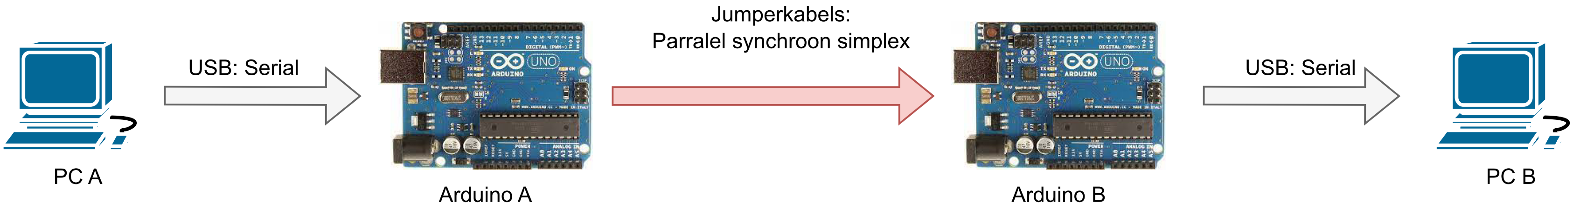
Figuur 1: Overzicht parallelle synchrone simplex verbinding tussen 2 Arduino’s. PC A stuurt een char naar de Arduino a, die het doorstuurt naar Arduino B, welke het weer laat tonen op PC B. PC A en B kunnen ook twee aparte terminals zijn op een enkele PC.
De bedoeling is dat vanaf PC A, een bericht wordt gestuurd via de USB kabel naar Arduino A. Arduino A stuurt dit bericht door naar Arduino B, welke deze via zijn USB lijn weer doorstuurt naar PC B. De verbinding tussen de twee Arduino’s dient zelf gemaakt te worden d.m.v. jumperkabels. Dit moet een parralelle (minstens 4 lijnen) synchrone simplex verbinding zijn. Voor de USB verbinding mag de serieel library gebruikt worden, hierbij mag rustig worden gewerkt met Serial.Print() of read ect. Voor de verbinding tussen de twee Arduino’s mag echter niet worden gewerkt met kant en klare communicatie software. Er mag dus geen gebruik worden gemaakt van I2C/TWI of seriële libraries. Wel mag worden gewerkt met ondersteunende libraries van de Arduino zelf, zoals converter functies voor datatypes, of de aansturing van pins zoals pinmode en digitalwrite en de sleep functies.
Hoe het wordt overgestuurd mag je redelijk zelf bepalen, zolang het maar voldoet aan de beschrijving, dus bijv. parallel. Er zijn hierbij meerdere wegen naar Rome en zolang het voldoet en data over stuurt is het ‘Voldoende’, indien het op een mooie nette manier gaat met eventueel uitbreidingen is het ‘Goed’. Hieronder worden een aantal tips gegeven mocht je dat nodig hebben. Let wel, deze tips sturen je een bepaalde richting op, namelijk een richting waarvan wordt verwacht dat die wat makkelijker is, maar dit is dus niet de enige manier om het afgetekend te krijgen.
Hints:
- Gezien dat het parallel is, zal je meerdere kabeltjes nodig hebben, maar hoeveel? Alleen voor data of ook voor de klok? Let op: Indien de Arduino’s niet van dezelfde stroomvoeding komen, heb je ook een draad nodig van Ground naar Ground. Normaal zouden hier afsluitweerstanden bij nodig zijn, om storing op de lijn weg te nemen, maar voor het gemak houden we die nu even buiten gedachten.
- Het lastigste is het zetten van een char op de lijnen en weer uitlezen, maar is het handig om dat direct van een char te doen? Een char is niks meer dan een cijfer (uint 8 bits) die met ASCII wordt omgezet. Om te bepalen welke lijnen aan moeten gaan, is het makkelijkste als je een array hebt van bools, waarin elke array bool zijn eigen lijn vertegenwoordigd. Zet daarom de uint om naar een array van bools. Onthoud dat elke array bool zijn eigen plek vertegenwoordigd en gebruik hiervoor het binaire getal stelsel. Je hebt dus een bool voor positie 1, 2, 4, 8, 16, 32, 64 en 128. Hoe weet je of de bool van positie 16 bijv. hoog moet zijn? Dit kan bijv. door steeds van hoog naar beneden te kijken of je de 128 of in dit geval de 16 eruit kan halen. Voor het lezen geld dit natuurlijk weer andersom. Bij twijfel, bedenk dat ‘a’ in ASCII 97 is, dus de lijnen voor 64, 32 en 1 moeten hoog zijn. Controleer dit ook voor je naar de volgende stap gaat.
- Er zijn meerdere manieren hoe je data op een lijn kan vertegenwoordigen, in de tweede les wordt ingegaan op meerdere vormen van linecodes, de makkelijkste is een hoog signaal voor TRUE (dus een 1 op die bit positie) en een laag signaal (0) voor FALSE. Later leer je dat dit ook bekend staat als een Unipolair Non-return zero signaal is.
- Wanneer moet Arduino A schrijven? En wanneer moet Arduino B lezen? Dit lijkt een mooi iets voor de kloksignaal. Laat Arduino A bijv. schrijven als de klok laag is, en B lezen als die hoog is (let op positive edge!)? Al is dit het mooiste als het kloksignaal altijd netjes en evenredig aan en uit gaat, hoeft dat nu niet. Arduino A hoeft de lijn pas hoog te zetten als die klaar is.
Aiv - Beschrijf jouw gebruikte veldbus in een paar zinnen. Noem in ieder geval de baudrate, gross bitrate, wie de master en slave is (als dit wordt gebruikt), eventuele error-handeling en handshaking ect.:
Mijn veldbus is een parallelle, synchrone, simplex-verbinding met 8 datalijnen en één kloklijn. De effectieve boudrate wordt bepaald door de klokfrequentie, en de gross bitrate is 8 x de baudrate omdat er 8 bits tegelijk worden verzonden. Arduino A fungeert als master en genereert het kloksignaal; Arduino B is de slave en leest op de rising edge van de klok. Error-handling is minimaal en bestaat uit het controleren van stabiele bitwaarden tijdens de klokovergang. Handshaking gebeurt impliciet via de klok: A schrijft alleen waneer de klok laag is, en B leest wanneer de klok hoog wordt.

Av - Beschrijf (ga vooral niet implementeren) wat je ongeveer zou moeten doen om in jouw gemaakt veldbus over te gaan van Simplex naar Half-Duplex:
Om mijn veldbus van simplex naar half-duplex om te bouwen, moeten beide Arduino’s zowel kunnen zenden als ontvangen. Dat betekent dat de datalijnen en de kloklijn richting-omschakelbaar moeten worden gemaakt vai pinMode(INPUT/OUTPUT). Daarnaast is een arbitrage-mechanisme nodig om te bepalen wie mag zenden. Ook moet de actieve zender tijdelijk de rol van master ovenemen en het kloksignaal genereren, terwijl de andere Arduino in leesmodus gaat.
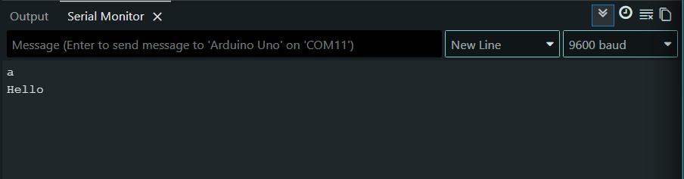
Deel B: Serieel asynchrone half-duplex verbinding
Deel B bestaat uit het maken van een Seriële asynchrone half-duplex verbinding tussen de twee arduino’s.
Bi - Wat betekend “serieel”?:
Serieel betekent dat bits één voor één over één enkele draad worden verstuurd in plaats van parallel.
Bii - Wat betekend “asynchroon”?:
Asynchroon betekent dat er geen gedeeld kloksignaal is. De timing wordt bepaald door afspraken zoals startbit, stopbit en een vaste baudrate.
Biii - Wat betekend “half-duplex”?:
Half-duplex betekent dat beide apparaten kunnen zenden en ontvangen, maar niet tegelijkertijd. Slechts één kant mag actief zenden op een bepaald moment.
De bedoeling is nu dat data niet alleen vanaf PC A, via Arduino A en B naar PC B gestuurd kan worden, maar ook andersom. Ook wordt nu gebruik gemaakt van een seriële i.p.v. een parallelle en een asynchrone i.p.v. een synchrone verbinding. Al scheelt dit een hoop kabels, zal er meer nagedacht moeten worden in hoe de data op de lijn wordt gezet.

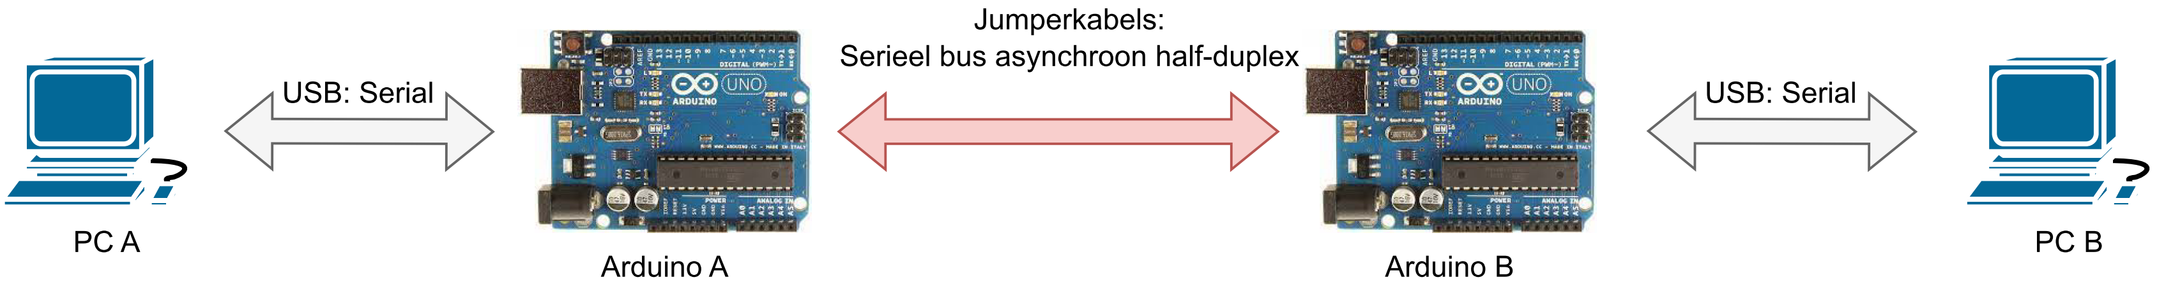
Figuur 2: Overzicht seriële asynchrone half-duplex verbinding tussen 2 Arduino’s. PC A stuurt een char naar de Arduino a, die het doorstuurt naar Arduino B, welke het weer laat tonen op PC B of juist andersom, al dan niet tegelijkertijd. PC A en B kunnen ook twee aparte terminals zijn op een enkele PC.
Voor dit onderdeel gelden dezelfde voorwaarde als voor deel A. Ook zijn er extra hints hieronder gegeven.
Hints:
- Hergebruik een groot deel van je code van de simplex opdracht, dat bespaart heel veel tijd.
- Al is er nu geen kloksignaal meer meegegeven als losse draad (of ingebouwd in het signaal), is het nog steeds noodzakelijk dat het lezen en schrijven redelijk tussen de twee Arduino’s is afgestemd. Dit kan door elk een eigen klok te hanteren die met een startbit (vooraf aan de databyte de lijn eerst even hoog te gooien) wordt gestart en daarmee wordt gesynchroniseerd. Dit kan een nette volwaardige klok zijn, maar een simpele afspraak dat je tussen het lezen en schrijven steeds een seconden wacht zal ook werken (al dan wel erg traag).
- Het op de draad zetten van het signaal, kan ook nu het makkelijkste met een hoog is 1, laag is 0 signaal. Het gebruik van een start en stop bit zal wel nodig zijn. Dit kan ook een ‘1’ zijn. Bijv. Start – Data – Stop.
- In principe heb je aan 1 draad al genoeg, al is het gebruik van 2 draden makkelijker (zie de volgende hint). Let op: Indien de Arduino’s niet van dezelfde stroomvoeding komen, heb je ook een draad nodig van Ground naar Ground.
- Omdat beide arduino’s eventueel tegelijkertijd kunnen willen gaan zenden, moet er een mechanisme zijn om te voorkomen dat het signaal botst, ook wil je iets van een systeem hebben om te bepalen in de code of je wilt gaan schrijven of lezen op de bus. Het makkelijkste is hiervoor een “claim-draad” te gebruiken. Dit is een appart draadje die je op hoog zet als je wilt gaan schrijven. De andere Arduino kan dat zien en in de leesstand gaan staan. Een oplossing zonder zo’n draad kan natuurlijk ook, door simpelweg te controleren of er niet al een start-signaal is gegeven en zowel even te wachten. Maar kans op botsingen blijf je dan nog houden!
- Voor het lezen en schrijven van de char, kan je dezelfde techniek gebruiken als bij deel A. Alleen gaat de array nu niet in 1 keer naar de andere kant, maar bit voor bit. Bepaal voor jezelf of dat je dat MSB of LSB doet.
Biv - Beschrijf jouw gebruikte veldbus in een paar zinnen. Noem in ieder geval de baudrate, gross bitrate, wie de master en slave is (als dit wordt gebruikt), MSB / LSB, eventuele error-handeling en handshaking ect.:
Mijn veldbus is een seriële, asynchrone half‑duplex verbinding met één datalijn en één claim‑lijn. De baudrate wordt bepaald door de delays (ongeveer 200 bps), en de gross bitrate is gelijk aan de baudrate inclusief start‑ en stopbit. Beide Arduino’s gebruiken dezelfde code en kunnen zowel zenden als ontvangen; de actieve zender claimt de bus via de claim‑lijn. De databyte wordt verstuurd LSB first. Error‑handling bestaat uit het controleren van een geldig startbit en stopbit. Botsingen worden voorkomen doordat een Arduino eerst de claim‑lijn hoog zet voordat hij gaat zenden.
Bv – Er is nu sprake van een verbinding tussen de twee Arduino’s. Maar wat als er een busverbinding van wordt gemaakt waarbij meerdere nodes op een buslijn zijn aangesloten (alle arduino’s zien dan het signaal op alle draden, bijv. via een breadbord)?. Beschrijf (Hoef je niet te implementeren) wat je zou moeten aanpassen om jouw systeem daarop te aan te passen:
Voor meerdere nodes op één buslijn moet je:
- een adresveld toevoegen aan elk bericht
- een bus-arbitrageprotocol gebruiken (bijv. CSMA, token passing of master-slave)
- zorgen dat alle nodes hun datapin als INPUT zetten wanneer ze niet zenden
- collision-detectie of collision-avoidance implementeren
- eventueel pull-up of pull-down weerstanden toevoegen voor stabiliteit
Bvi - Beschrijf (ga vooral niet implementeren) wat je ongeveer zou moeten doen om in jouw gemaakt veldbus over te gaan van Half-Duplex naar Full-Duplex:
Voor full-duplex heb je twee gescheiden datalijnen nodig:
- één lijn voor zenden
- één lijn voor ontvangen
Beide Arduino’s kunnen dan tegelijkertijd data sturen. De claim-lijn is niet meer nodig, maar de software moet twee onafhankelijke datastromen verwerken.

